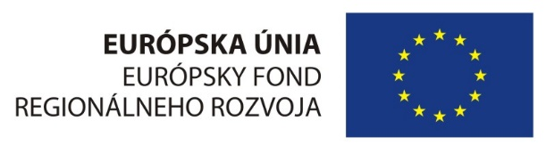

Názov a sídlo prijímateľa : Mesto Spišské Podhradie
Mariánske nám. 37
053 04 Spišské Podhradie

Mesto Spišské Podhradie bolo úspešným žiadateľom o Nenávratný finančný príspevok v rámci Operačného programu: Kvalita životného prostredia.
Prioritná os 4: Energeticky efektívne nízkouhlíkové hospodárstvo vo všetkých sektoroch.
Investičná priorita: 4.4 Podpora nízkouhlíkových stratégií pre všetky typy území, najmä pre mestské oblasti, vrátane podpory udržateľnej multimodálnej mestskej mobility a adaptačných opatrení, ktorých cieľom je zmiernenie zmeny klímy.
Špecifický cieľ: 4.4.1 Zvyšovanie počtu miestnych plánov a opatrení súvisiacich s nízkouhlíkovou stratégiou pre všetky typy území.
Na realizáciu aktivít projektu bol mestu poskytnutý nenávratný finančný príspevok vo výške
maximálne 22 435,20 EUR.

Projekt je realizovaný pod názvom:

Vypracovanie účelového energetického auditu pre budovy s cieľom zhodnotenia využitia ich potenciálu pre zavedenie energetických služieb v meste Spišské Podhradie

Stručný popis projektu:
Hlavným cieľom projektu je zvýšenie počtu miestnych plánov a opatrení súvisiacich s nízkouhlíkovou stratégiou, prostredníctvom vypracovania energetického auditu budov vo vlastníctve mesta. Súčasťou energetického auditu bude zhodnotenie aktuálneho stavu za účelom identifikácie a návrhu opatrení na zvýšenie energetickej efektívnosti realizovateľných formou Garantovanej energetickej služby. Prípravou energetického auditu bude môcť mesto v budúcnosti realizovať také energetické opatrenia na predmetných budovách, ktoré budú pre tieto budovy vhodné a efektívne z environmentálneho aj ekonomického hľadiska. Tým sa zabezpečí zníženie energetickej náročnosti týchto budov, zlepšenie kvality ovzdušia znížením emisií CO2 a skvalitnenie života občanov celého mesta.

Číslo zmluvy: KZP-PO4-SC441-2019-53/AQV9
Dátum začatia hlavných aktivít projektu: 05/2021
Dátum ukončenia hlavných aktivít projektu : 12/2021

Operačný program : Kvalita životného prostredia

Riadiaci orgán : Slovenská inovačná a energetická agentúra

Projekt je spolufinancovaný Európskou úniou.

www.siea.sk

www.op-kzp.sk

